Раздел 1 |  | Высшая школа

УДК 681.324
В.В. ЛЕОНОВ | Совершенствование автоматизированных  систем тестирования

По мере информатизации общества в целом информационные технологии будут все интенсивней использоваться для контроля уровня знаний обучающихся и проникать в учебный процесс. Эта тенденция необратима по целому ряду причин, наиболее важными из которых являются:
- востребованность и необходимость интенсификации и индивидуализации процесса обучения при одновременном увеличении объема учебного материала;
- все более возрастающая важность непрерывного мониторинга учебного процесса, в том числе и той его части, которая связана с самостоятельной работой обучающихся и контролем качества их знаний;
- необходимость накопления, систематизации и постоянного совершенствования контрольного материала, позволяющего проводить качественную, адекватную и в то же время наиболее эффективную оценку текущих знаний обучающихся;
- необходимость накопления информации об индивидуальных успехах каждого обучающегося и анализа этой информации с целью корректировки «индивидуальной образовательной траектории» обучающегося.
В соответствии с этим особую актуальность приобретают научные исследования, связанные с разработкой и совершенствованием именно автоматизированных систем тестирования, способных выполнять объективный и адекватный мониторинг процесса обучения студента. Современные требования к тестам и самому тестированию регламентированы государством [1]. Вполне конкретные рекомендации, связанные с методикой составления тестовых заданий, отражены в работах [2], [3], [5], подходы к автоматизации процедуры тестирования отражены в исследованиях [4], [6], [7]. Опираясь на эту научно-методическую базу, мы попытаемся предложить свое видение проблемы создания автоматизированных систем мониторинга знаний.
Основная масса автоматизированных систем тестирования в подавляющем большинстве использует тестовые задания с закрытой формой тестового вопроса. Это связано с тем, что данная форма тестирования наиболее проста для ее компьютерной реализации, так как компьютеру можно однозначно «обозначить» правильный или правильные ответы и ограничить выбор испытуемого набором возможных альтернативных вариантов. Таким образом, данная форма тестовых заданий никаких проблем не вызывает ни с точки зрения идентификации правильного ответа, ни с точки зрения детерминированности его выбора. Это системы с полной определенностью возможных действий испытуемого.
Однако несмотря на наличие достаточно эффективных и хорошо изученных методов формализации данной формы тестовых заданий с закрытыми ключами, они не в состоянии охватить всего многообразия контрольного материала, который необходим для адекватной и объективной оценки уровня знаний обучающихся.
Основная сложность и одновременно противоречивость всех задач, связанных с созданием автоматизированных систем тестирования, заключается в том, что, с одной стороны, для корректной работы таких систем необходима детерминированная (максимально определенная) постановка тестового задания, а с другой стороны — для более или менее адекватной оценки уровня знаний обучающихся необходим не столько ассоциативный выбор одного из предложенных альтернативных вариантов ответа, сколько умение отвечать на поставленный вопрос без подсказки в виде этих самых альтернативных вариантов. Другими словами, в процессе оценки уровня знаний важно умение давать определения (а не выбирать правильные), умение писать формулы (а не выбирать наиболее правильную из списка), умение решать задачи (а не выбирать правильный ответ). Таким образом, перед создателями таких автоматизированных систем тестирования всегда стоит дилемма, суть которой заключается в том, что для автоматизации процедуры тестирования нужна определенность, а для корректной и объективной оценки необходима максимальная свобода испытуемого в части формирования своих решений, не зажатая рамками альтернативных ответов тестового задания, которые в принципе могут рассматриваться как подсказка системы испытуемому.
Остановимся более подробно на некоторых формах тестовых заданий. Например, можно начать с вполне конкретной задачи — проверки формальных зависимостей (рисунок 1).
Идея данной системы тестирования заключается в предоставлении обучающемуся максимально возможной свободы выбора. На рисунке 1 показан пример записи тестируемым закона Кулона. В качестве входной информации пользователю предложен вопрос и возможные переменные, которые пользователь видит в «списке переменных». Встроенная логика данной системы позволяет пользователю не выбирать правильную формулу из списка альтернативных вариантов, а именно писать ее в соответствующих полях формы системы тестирования (поля для ввода переменных). Запись в форму той или иной переменной осуществляется абсолютно просто — путем указания — «клика», по «элементу выбора переменной». После чего соответствующая переменная отображается в «полях для ввода переменных». Между этими полями

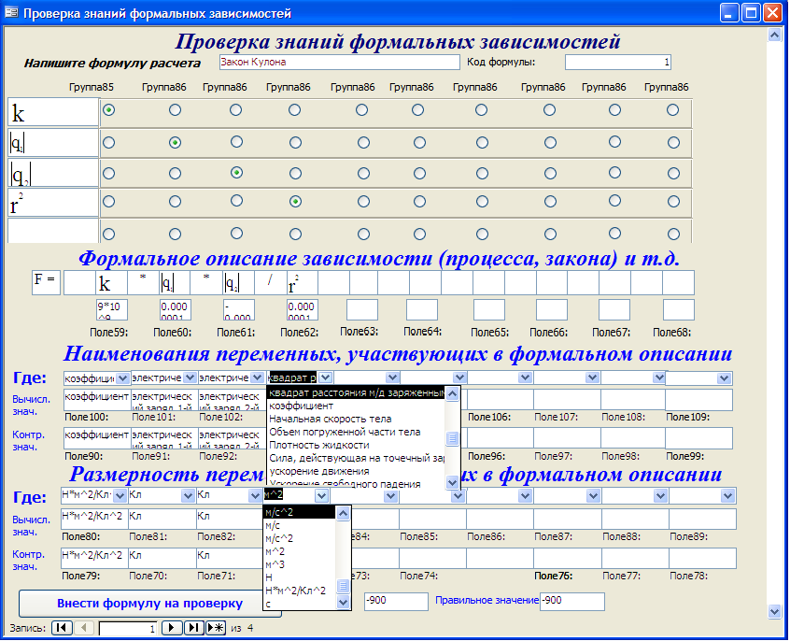
Список переменных
Поле для ввода арифм. действий и коэффициентов
Поле для ввода переменной
Элемент выбора переменной
Выбор смыслового значения
Выбор размерности
Вычисленное значение

Рисунок 1 — Автоматизированная система проверки знания формальных зависимостей

расположены «поля для ввода арифметических действий и коэффициентов» — в этих полях тестируемый указывает арифметические действия и, если есть необходимость, вводит коэффициенты в формулу. Таким образом записывается формальная зависимость, которую должен знать испытуемый. Кроме этого, из предложенного ниже списка испытуемый должен выбрать смысловое значение каждой из использованных им в формуле переменных. Отметим, что именно после выбора смыслового значения каждой из выбранных переменных системой проводится их идентификация и значение переменной, заложенное в базе переменных, вносится в соответствующее технологическое поле — поля 59, 60, 61 и т.д. Под технологическими полями в контексте данной статьи понимаются те поля, которые в реальном тестировании не видны пользователю, но «открыты» на рисунке для иллюстрации логики работы программы.
Кроме этого, испытуемому предлагается выбрать размерность переменных, участвующих в написании формальной зависимости. Следует отметить, что все ответы пользователя фиксируются в соответствующих технологических полях. Например, размерность переменных фиксируется в технологических полях 80, 81, 82 . . . , а наименования переменных хранятся в технологических полях 100, 101, 102 . . . Контрольные значения, по которым проводится проверка правильности формальной зависимости, также хранятся в соответствующих технологических полях (90, 91, 92 . . .; 70, 71, 72 . . .).
После того как тестируемый определился с формальной зависимостью, он фиксирует ее командой «внести формулу на проверку». После получения этой команды система «вычисляет» формальную зависимость (в рамках предлагаемой вашему вниманию автоматизированной системы реализован примитивный транслятор, который вычисляет значения формулы) и заносит результат вычисления в технологическое поле «вычисляемое значение». Именно это значение сравнивается с контрольным и определяется правильность формальной зависимости.
Таким образом, данная автоматизированная система тестирования позволяет достаточно адекватно оценить знание тестируемого по нескольким «контрольным точкам».
1. Значение вычисленной формальной зависимости — позволяет системе однозначно определить ее правильность.
2. Значение наименований переменных — позволяет системе однозначно определить знание тестируемым смысловой нагрузки на каждую переменную, т.е. тестируемый не может просто заучить формулу, для ее правильного воспроизведения он должен понимать «физический смысл» каждой переменной.
3. Значение размерности переменных — позволяет системе однозначно определить знание размерности используемых в формуле переменных.
Все изложенное выше свидетельствует о достаточно надежной системе оценок, по которым определяется уровень знаний тестируемого, кроме того, три уровня индикации контроля формальных зависимостей позволяют говорить об адекватности тестовой оценки.
Наиболее важным недостатком фрагмента проверки знаний формальных зависимостей представленной к рассмотрению автоматизированной системы тестирования является «строковое» представление формальной зависимости в разделе «Формальное описание зависимости (процесса, закона и т.д.)». Такое представление является несколько непривычным с математической точки зрения. В настоящее время разрабатывается встроенный в систему тестирования редактор формул, наподобие MS EQUATION, который позволит представлять зависимости в привычном математическом виде.
В ракурсе рассматриваемых в данной статье вопросов автоматизированного тестового контроля знаний хотелось бы коротко остановиться на проверке определений. Определения, безусловно, занимают особую по своей значимости область знаний обучающихся. Именно определения формируют тот специфический категориальный аппарат любой области знаний, на котором в дальнейшем выстраивается вся логика изложения изучаемой дисциплины. Существующая практика программной реализации подобного тестового контроля уровня знаний обучающихся в большинстве случаев базируется на выборе одного или нескольких правильных вариантов определений, предлагаемых к рассмотрению в процессе тестирования. Это не позволяет в полной мере дать объективную оценку знания обучающихся. Дело в том, что испытуемый зачастую просто ассоциативно запоминает правильный вариант ответа.
Попытаемся предложить один из вариантов реализации данного фрагмента автоматизированной системы тестирования, в какой-то мере устраняющий приведенный выше недостаток за счет применения некоторой модификации фасетной формы тестового задания. Основная идея такого подхода заключается в том, что определение (или определения) разбивается на несколько частей (рисунок 2), каждая из которых представлена к рассмотрению в качестве возможного выбора части правильного определения. В приведенном для иллюстрации примере определение разбито на семь частей и для формирования всего определения в целом необходимо обозначить (указать) системе тестирования правильные фрагменты — на рисунке 2 они выделены. После их указания пользователь активизирует команду сборки определения и оно проверяется на соответствие эталонному, заложенному в тестовую систему для идентификации правильного ответа. Таким образом, данное решение в какой-то мере устраняет недостаток, связанный с ассоциативным указанием правильного ответа. Предложенный фрагмент системы позволяет говорить о более качественной и адекватной проверке знаний обучающихся за счет того, что тестируемый фактически дает определение системе тестирования. Для усиления защищенности тестового материала и улучшения качества контроля возможно случайное расположение альтернативных фрагментов ответа в соответствующих полях.
Основным недостатком такого подхода является сложность формирования качественного тестового материала.

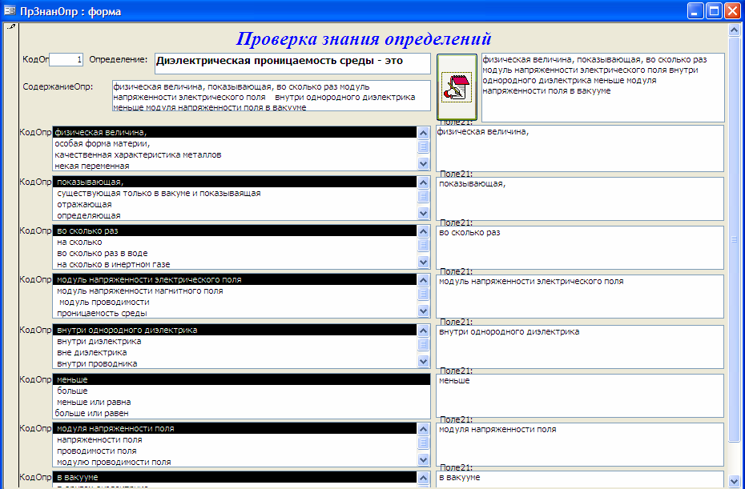
Рисунок 2 — Автоматизированная система проверки знания определений
СПИСОК ЛИТЕРАТУРЫ
1. Государственный общеобязательный стандарт образования Республики Казахстан. Контроль и оценка знаний в высших учебных заведениях. Основные положения. ГОСО РК 5.03.006-2006. Астана: Министерство образования и науки РК, 2006.
2. Аванесов В.С. Композиция тестовых заданий: Учебная книга. 3 изд., доп. М.: Центр тестирования, 2002.
3. Нургужин М.Р., Портнов В.С., Смолькин А.А., Исагулов А.З. Методические рекомендации по разработке тестовых заданий и проведению тестирования. Караганда: Изд-во КарГТУ, 2002. 29 с.
4. Клайн П. Справочное руководство по конструированию тестов. Киев, 1994.
5. Куклин В.Ж., Мешалкин В.И., Наводнов В.Г., Савельев Б.А. О компьютерной технологии оценки качества знаний // Высшее образование в России. М.: Изд-во МПГУ, 1993. №3.
6. Куклин В.Ж., Наводнов В.Г., Петропавловский М.В. Камертон. Технология проведения тестирования и анализа результатов. Йошкар-Ола: Изд-во МарГТУ, 1995.
7. Наводнов В.Г., Петропавловский М.В., Ельцын А.В. Автоматизированное проектирование педагогических измерительных материалов. Йошкар-Ола: Изд-во МарГТУ, 1997.

УДК 621.39:622.81.001.2
И.В. БРЕЙДО  И.Н. ФЕДОРАШКО1  Л.И. ДАЙЧ  Ю.И. ФЕДОРАШКО | Тестовый контроль знаний обучающихся на основе кроссворда

Переход на новую систему образования привел к широкому применению тестирования для оценки уровня знаний студентов. Из всего многообразия вариантов тестов наибольшее распространение получили тесты по открытой форме, когда на один вопрос предлагается определенное количество ответов, среди которых есть правильные. Методика составления такого рода тестов и ответов на них широко известна, поэтому они и рекомендованы стандартом менеджмента качества КарГТУ [1] как основа для управления учебным процессом. Однако тот же стандарт упоминает как разновидность тестов и кроссворд [1, С. 19].
К сожалению кроссворды не получили применения в существующем процессе обучения из-за их репутации как средства развлечения и отсутствия соответствующих методических разработок в этой области. Между тем они обладают несомненными преимуществами перед другими видами тестов, главным из которых является возможность связать вместе несколько поставленных вопросов и возможность самопроверки ответа за счет этого. Появляется несколько уровней (ступеней) работы по изучаемой теме из-за необходимости логической связи ответов, увеличивается уверенность тестируемого в правильности сформированных решений. Необходимо также отметить, что кроссворд учит правильно писать, а значит, и запоминать технические термины, порой достаточно сложные, чем выгодно отличается от большинства тестов, где все решается «крестиком» или «галочкой».
Совершенно новое использование кроссвордов в учебном процессе возможно в новой системе образования в связи с появлением и активным использованием такого вида обучения, как самостоятельная работа студентов с преподавателем (СРСП). Он позволяет получить интерактивное свойство этих занятий путем выдачи индивидуальных заданий по составлению кроссвордов на определенные темы и подтемы, с последующим перекрестным отгадыванием студентами составленных кроссвордов. Например, при изучении темы «Транзистор» по предмету «Электроника» студентам на СРСП могут быть выданы задания на составление кроссвордов по подтемам «Биполярный транзистор», «Полевой транзистор», «IGBT — транзистор», «Однопереходный транзистор» и т.д. При этом студенту придется активно и самостоятельно работать с литературными источниками, Internet для формулировки каждого понятия и определения, а не зачитывать взятый там же готовый реферат.
Накопленная база кроссвордов позволит использовать их и для оперативной проверки знаний при текущей аттестации и при достаточном их количестве полностью исключить взаимное «списывание», что пока еще наблюдается. Незаменимыми могут стать кроссворды и для заочного, и для дистанционного обучения.
Недостатками кроссвордов являются достаточно большая трудоемкость по их составлению по типовым правилам, а также то, что понятия кодируются, как правило, только одним словом (результат ответа), что все равно лучше, чем «крестик» или «галочка».
В настоящее время существуют общепринятые правила составления развлекательных кроссвордов, широко используемые в газетных публикациях [2]. Суть этих правил в следующем:
1. Оптимальное количество слов в кроссворде — 30-40.
2. Приступая к созданию кроссворда, необходимо определиться, какого он будет характера: общего, для которого можно подбирать самые разнообразные слова, или строго тематического.
При создании кроссворда общего типа лучше сначала придумать хороший рисунок, а затем подобрать к нему слова.
При составлении же кроссвордов по тематическому признаку лучше сначала подобрать слова, а затем, исходя из них, придумать рисунок.
3. Образцовым считается тот рисунок любого кроссворда, у которого все стороны симметричны, каждое слово имеет, как минимум, два пересечения (а вообще, чем больше, тем лучше), кроссворд не распадается на части, не связанные между собой. Для плотности кроссвордной фигуры есть определенная мерка — отношение количества пересеченных к общему количеству клеток в фигуре. Обычно это соотношение колеблется в пределах от 1:3 до 1:5.
4. При оформлении текста задания кроссворда для единообразия желательно начинать со слов по горизонтали, хотя для разгадывания кроссворда это никакого значения не имеет.
5. В кроссвордах допустимы к употреблению только имена существительные единственного числа в именительном падеже, а также те, которые имеют лишь множественное число. Никакие эмоционально окрашенные слова: уменьшительные, ласкательные, пренебрежительные и прочие — в кроссвордах неупотребимы. Не включаются в кроссворд и названия, пишущиеся через дефис.
6. Клетки кроссворда, куда должны вписываться первые буквы слов, последовательно нумеруются. Некоторые слова по горизонтали и вертикали могут идти под одним номером, если они образуют прямой угол, то есть начинаются с общей буквы.
7. Значения слов желательно давать по словарям.
Практика составления кроссвордов по указанным правилам для обеспечения учебного процесса показала, что пунктуальное выполнение указанных правил приводит к большим затратам времени у людей, не имеющих навыков составления кроссвордов, и делает эту деятельность неэффективной.
Учитывая это, на кафедре АПП КарГТУ на основе приведенных выше правил и опыта предварительной работы по данной теме разработаны и апробированы правила составления кроссвордов для учебных целей. Эти правила легли в основу следующего алгоритма составления кроссвордов, выполнение которого позволяет достаточно быстро получить нужный результат.
Алгоритм составления учебного кроссворда
1. Определить тему кроссворда.
2. Сформировать банк данных слов по теме в виде таблицы или перечня. Желательно, чтобы автор кроссворда уже на этой стадии четко представлял техническое значение каждого слова и его правописание. Количество слов должно быть в пределах 20-40. При этом непосредственно в кроссворде они будут использованы не все, так как требуется определенное сочетание букв в словах, и не каждое слово может подойти в конкретной ситуации.
3. Основная идея кроссворда заключается в том, что он составляется в виде «дерева» из слов в базе данных, состоящего из «ствола», «основания (корня)» и «веток» и «игрушек». Причем сначала по вертикали ставится «ствол» дерева из банка слов по теме, высота которого должна быть не менее 9-12 букв.
4. Затем по нижней букве «ствола», горизонтально, записывается «основание» «дерева», которое должно быть расположено достаточно симметрично относительно ствола.
5. Затем к буквам ствола, используя общие буквы, прикрепляются горизонтально, отдельно справа и отдельно слева, «ветки», через одну букву (через строку).
6. На ветки вертикально вешаются слова-«игрушки», причем следует стремиться обеспечить максимальное «зацепление» букв всех элементов дерева.
7. Закончив с одним «деревом», рядом ставим другое, по тем же принципам, но обязательно должно быть зацепление «ствола», «основания» или «ветки» c соседним «деревом», в чем, собственно, и состоит искусство составления красивых кроссвордов.
8. Анализируется получившееся графическое изображение кроссворда и, по возможности, дополняются словами имеющиеся незанятые строки и столбцы, при условии, что это не нарушает ранее принятых правил.
9. Нумеруются по-порядку первые клетки получившихся строк по горизонтали и отдельно — первые клетки получившихся столбцов по вертикали, начиная с левого верхнего угла кроссворда.
10. Каким-либо удобным способом очерчивается граница кроссворда, хотя, для экономии времени на учебном занятии, можно обойтись и без этого.
11. Оставшееся пустое «межклеточное» пространство может быть заполнено какими-либо нейтральными значками. Для учебных кроссвордов рекомендуются так называемые «смайлики», повышающие психологический тонус у студентов. Впрочем, можно обойтись и без этого, для экономии времени.
12. Составляется вопросник отдельно для слов по горизонтали, отдельно для слов по вертикали.
13. При необходимости составляется примечание, в котором упоминаются особенности данного кроссворда.
14. Приводятся полные координаты автора кроссворда и другая необходимая для преподавателя информация (дата составления; время, затраченное на составление кроссворда; источники информации; соавторы и т.п.).
Для более полного представления о процессе составления учебного кроссворда и подтверждения высказанных положений приведем пример его составления по изложенному алгоритму для предмета «Электроника».
1. Тема кроссворда — «Электроника».
2. Составляем перечень слов по теме кроссворда (20-40 слов), активно используя справочную литературу по теме [3].
3. Перечень слов по теме кроссворда.
Элемент, динистор, рекомбинация, тиристор, акцептор, донор, германий, коэффициент, резистор, допуск, пробой, диод, ключ, транзистор, усилитель, светодиод, конденсатор, лазер, подложка, диффузия, диэлектрик, канал, варикап, стабилитрон, стабистор, анод, катод, база, исток, биполярный, полевой, экран, электролит, крутизна, коллектор, эмиттер, кремний, автоматизация, термистор, инжекция, электрон, оптрон.
Примечание: черным цветом выделены слова, которые реально были использованы позже в кроссворде.

4. Для организации ствола «дерева» с демонстрационными целями выберем слово, обозначающее название изучаемого предмета, то есть слово «Электроника».
5. В «основании» «дерева» расположим слово «автоматизация» таким образом, чтобы его начало и конец были, по возможности, равноудалены от ствола дерева, насколько это позволяет расположение букв в этом слове. Вид кроссворда на этой стадии его составления приведен на рисунке 1.
6. В соответствии с алгоритмом (пункт 5) к «стволу» прикрепляем по горизонтали слова — «ветки», выбирая их из базы данных и записывая их через строку отдельно для левой и правой частей. Вид кроссворда на этой стадии его составления приведен на рисунке 2.
7. В соответствии с алгоритмом (пункт 6) к «веткам» прикрепляем по вертикали слова-«игрушки», выбирая их из базы данных. Вид кроссворда на этой стадии его составления приведен на рисунке 3.
8. Закончив с первым «деревом», в соответствии с пунктом 7 алгоритма, ставим рядом второй «ствол», для второго дерева, выбрав для «ствола» слово «рекомбинация» из банка данных. При этом опираемся на последнюю букву основания первого «дерева» для связи элементов кроссворда в единое целое. В дальнейшем, произведя необходимые действия в соответствии с алгоритмом, получим графическое изображение кроссворда, приведенное на рисунке 4.

 |  |  |  |  | Э
 |  |  |  |  | Л
 |  |  |  |  | Е
 |  |  |  |  | К
 |  |  |  |  | Т
 |  |  |  |  | Р
 |  |  |  |  | О
 |  |  |  |  | Н
 |  |  |  |  | И
 |  |  |  |  | К
А | В | Т | О | М | А | Т | И | З | А | Ц | И | Я
Рисунок 1 — Вид кроссворда после выполнения пунктов 1-4 алгоритма

 |  |  |  |  |  |  | Э | К | Р | А | Н
 |  |  |  |  |  |  | Л
 |  |  |  | И | Н | Ж | Е | К | Ц | И | Я
 |  |  |  |  |  |  | К
 |  |  | Э | Л | Е | К | Т | Р | О | Н
 |  |  |  |  |  |  | Р
К | О | Л | Л | Е | К | Т | О | Р
 |  |  |  |  |  |  | Н
 |  | К | Р | Е | М | Н | И | Й
 |  |  |  |  |  |  | К
 |  | А | В | Т | О | М | А | Т | И | З | А | Ц | И | Я
Рисунок 2 — Вид кроссворда после выполнения пунктов 1-5 алгоритма

 |  |  |  |  |  |  | Э | К | Р | А | Н
 |  |  |  |  |  |  | Л
 |  |  |  | И | Н | Ж | Е | К | Ц | И | Я
 |  |  |  |  |  |  | К
 | П |  | Э | Л | Е | К | Т | Р | О | Н
 | Р |  |  |  |  |  | Р
К | О | Л | Л | Е | К | Т | О | Р
 | Б |  |  |  |  |  | Н
 | О | К | Р | Е | М | Н | И | Й
 | Й |  |  |  |  |  | К
 |  | А | В | Т | О | М | А | Т | И | З | А | Ц | И | Я
Рисунок 3 — Вид кроссворда после выполнения пунктов 1-6 алгоритма

 |  |  |  |  |  |  |  |  |  |  |  |  |  | Р
 |  |  |  |  |  |  | Э | К | Р | А | Н |  | Р | Е | З | И | С | Т | О | Р
 |  |  |  |  |  |  | Л |  |  |  |  |  |  | К
 |  |  |  | И | Н | Ж | Е | К | Ц | И | Я |  |  | О
 |  |  |  |  |  |  | К |  |  |  | Т | Е | Р | М | И | С | Т | О | Р
 | Д |  | Э | Л | Е | К | Т | Р | О | Н |  |  |  | Б
 | И |  |  |  |  |  | Р |  | М |  |  |  | Т | И | Р | И | С | Т | О | Р
К | О | Л | Л | Е | К | Т | О | Р |  |  |  |  |  | Н |  |  |  |  | П
 | Д |  |  |  |  |  | Н |  |  |  | К | А | Н | А | Л |  |  |  | Т
 |  | К | Р | Е | М | Н | И | Й |  |  |  |  |  | Ц |  |  |  |  | Р
 |  |  |  |  |  |  | К |  |  | С | Т | А | Б | И | Л | И | Т | Р | О | Н
 |  | А | В | Т | О | М | А | Т | И | З | А | Ц | И | Я |  |  |  |  | Н
Рисунок 4 — Вид кроссворда после выполнения пунктов 1-7 алгоритма
 |  |  |  |  |  |  |  |  |  |  |  | 11Г | Е | 3Р | М | А | Н | И | Й
 |  |  |  |  |  |  | 6Э | К | Р | А | Н |  | 13Р | Е | З | И | С | Т | О | Р
 |  |  |  |  |  |  | Л |  |  | 7И | С | Т | О | К
 |  |  |  | 5И | Н | Ж | Е | К | Ц | И | Я |  |  | О
 |  |  |  |  |  |  | К |  |  |  | 9Т | Е | Р | М | И | С | Т | О | Р
 | 1Д |  | 4Э | Л | Е | К | Т | Р | 2О | Н |  |  |  | Б
 | И |  |  |  |  |  | Р |  | М |  |  |  | 14Т | И | Р | И | С | Т | 4О | Р
1К | О | Л | Л | Е | К | Т | О | Р |  |  |  |  |  | Н |  |  |  |  | П
 | Д |  |  |  |  |  | Н |  |  |  | 10К | А | Н | А | Л |  |  |  | Т
 |  | 2К | Р | Е | М | Н | И | Й |  |  |  | 12А | К | Ц | Е | П | Т | О | Р
 |  |  |  |  |  |  | К |  |  | 8С | Т | А | Б | И | Л | И | Т | Р | О | Н
 |  | 3А | В | Т | О | М | А | Т | И | З | А | Ц | И | Я |  |  |  |  | Н
Рисунок 5 — Вид кроссворда после выполнения пунктов 1-10 алгоритма

× | × | × | × | × | × | × | × | × | × | × | × | 11Г | Е | 3Р | М | А | Н | И | Й | ×
× | × | × | × | × | × | × | 6Э | К | Р | А | Н | × | 13Р | Е | З | И | С | Т | О | Р
× | × | × | × | × | × | × | Л | × | × | 7И | С | Т | О | К | × | × | × | × | × | ×
× | × | × | × | 5И | Н | Ж | Е | К | Ц | И | Я | × | × | О | × | × | × | × | × | ×
× | × | × | × | × | × | × | К | × | × | × | 9Т | Е | Р | М | И | С | Т | О | Р | ×
× | 1Д | × | 4Э | Л | Е | К | Т | Р | 2О | Н | × | × | × | Б | × | × | × | × | × | ×
× | И | × | × | × | × | × | Р | × | М | × | × | × | 14Т | И | Р | И | С | Т | 4О | Р
1К | О | Л | Л | Е | К | Т | О | Р | × | × | × | × | × | Н | × | × | × | × | П | ×
× | Д | × | × | × | × | × | Н | × | × | × | 10К | А | Н | А | Л | × | × | × | Т | ×
× | × | 2К | Р | Е | М | Н | И | Й | × | × | × | 12А | К | Ц | Е | П | Т | О | Р | ×
× | × | × | × | × | × | × | К | × | × | 8С | Т | А | Б | И | Л | И | Т | Р | О | Н
× | × | 3А | В | Т | О | М | А | Т | И | З | А | Ц | И | Я | × | × | × | × | Н | ×
Рисунок 6 — Вид кроссворда после выполнения пунктов 1-11 алгоритма

× | × | × | × | × | × | × | × | × | × | × | × | 11 |  | 3 |  |  |  |  |  | ×
× | × | × | × | × | × | × | 6 |  |  |  |  | × | 13
× | × | × | × | × | × | × |  | × | × | 7 |  |  |  |  | × | × | × | × | × | ×
× | × | × | × | 5 |  |  |  |  |  |  |  | × | × |  | × | × | × | × | × | ×
× | × | × | × | × | × | × |  | × | × | × | 9 |  |  |  |  |  |  |  |  | ×
× | 1 | × | 4 |  |  |  |  |  | 2 |  | × | × | × |  | × | × | × | × | × | ×
× |  | × | × | × | × | × |  | × |  | × | × | × | 14 |  |  |  |  |  | 4
1 |  |  |  |  |  |  |  |  | × | × | × | × | × |  | × | × | × | × |  | ×
× |  | × | × | × | × | × |  | × | × | × | 10 |  |  |  |  | × | × | × |  | ×
× | × | 2 |  |  |  |  |  |  | × | × | × | 12 |  |  |  |  |  |  |  | ×
× | × | × | × | × | × | × |  | × | × | 8
× | × | 3 |  |  |  |  |  |  |  |  |  |  |  |  | × | × | × | × |  | ×
Рисунок 7 — Вид кроссворда в состоянии выдачи для ответа

9. Составляем вопросник отдельно для слов по горизонтали, отдельно для слов по вертикали:
ПО ГОРИЗОНТАЛИ:
1. Один из выводов биполярного транзистора.
2. Название материала основного типа полупроводника современной электроники.
3. Технологический процесс, обеспечивающий массовое производство электронной техники.
4. Носитель электричества в металлах.
5. Введение избыточных носителей заряда в полупроводник под действием электрического поля.
6. Техническое устройство, применяемое для уменьшения взаимных электромагнитных помех в электронных схемах.
7. Один из электродов полевого транзистора.
8. Полупроводниковый прибор, работающий на обратной ветви вольт-амперной характеристики.
9. Элемент электроники, сопротивление которого зависит от температуры.
10. Элемент полевого транзистора, на который воздействует затвор.
11. Название материала полупроводника, широко использовавшегося на начальном этапе развития электроники.
12. Примесный атом в полупроводнике, способный захватывать электрон из валентной зоны, что эквивалентно появлению в ней «дырки».
13. Самый простой элемент электроники.
14. Управляемый элемент электроники.
ПО ВЕРТИКАЛИ:
1. Элемент электроники с односторонней проводимостью и используемый на обоих ветвях вольт-амперной характеристики p-n перехода.
2. Автор одного из самых известных законов электротехники.
3. Явление в полупроводниках, возникающее в результате столкновения электронов проводимости и дырок.
4. Прибор, состоящий из излучателя света и фотоприемника, взаимодействующих друг с другом и помещенных в общем корпусе.
6. Техническая наука, изучающая использование физических взаимодействий на атомном уровне для прикладных целей.
Студенту для ответа предъявляется пустая таблица рисунка 7 и вопросник.
Кроме достоинств кроссвордов, указанных ранее, одним из положительных свойств кроссвордов является наличие игрового элемента процесса работы над ними, что положительно сказывается на учебном процессе.

СПИСОК ЛИТЕРАТУРЫ
1. СМК СО 4.7.02.-2005. Общие требования к построению, изложению и оформлению учебно-методического комплекса дисциплины преподавателя.
2. Правила составления кроссвордов. www.Scanwords.narod.ru
3. Электроника: Энциклопедический словарь / Гл. ред. В.Г. Колесников. М.: Сов. Энциклопедия, 1991. 688 с.

УДК 5(07):515
В.И. ИЛЬКУН  М.И. СИТКИН | Анализ и оптимизация внутрипредметных связей в курсе «Детали машин» («Основы конструирования деталей машин»)

Известно, что структурно все учебные планы по специальностям состоят из трех блоков: гуманитарного, общеобразовательного (общетехнического) и профессионального. В каждый из этих блоков входит до 7-10 учебных дисциплин, связанных между собой межпредметными связями для обеспечения непрерывности обучения за время пребывания студентов в вузе. Такая задача предполагает выстраивание цепочки учебных дисциплин таким образом, чтобы каждая из них, с одной стороны, опиралась на предметы-предшественники (пререквизиты), а с другой — являлась бы составным звеном в ряде дисциплин, читаемых либо параллельно с рассматриваемой (в одном семестре), либо в последующих (постреквизитах).
Для более глубокого изучения межпредметных связей авторами данной работы были проанализированы учебные планы (далее УП) за 1976, 1983, 2000 годы по специальности «Металлургические машины и оборудование», а также межпредметные и внутрипредметные связи [1]. Анализ вышеуказанных УП показывает, что с точки зрения межпредметных связей УП за 1983 г. (рис. 1) является лучшим, поскольку в нем предметы, содержащие большую графическую составляющую: «Начертательная геометрия», «Машиностроительное черчение», «Теория механизмов и машин», «Детали машин» (далее ДМ) или «Основы конструирования деталей машин» (далее ОКДМ) и другие перекрывают друг друга, способствуя закреплению у студентов навыков графической и профессиональной подготовок (т.е. построены с учетом принципа концентризма [5]).
В свою очередь любая учебная дисциплина включает несколько разделов, связанных между собой внутрипредметными логическими связями (далее ВЛС). Это усиливает эффект восприятия учебной информации и облегчает выполнение расчетно-графических заданий, курсовых работ, курсовых проектов в дисциплинах ДМ (ОКДМ), «Подъемно-транспортные машины», «Машины и оборудование металлургических предприятий» с большим объемом расчетно-графической части. Поэтому существенное значение имеет наличие у студентов расчетных навыков, что наиболее полно проявляется в курсе ДМ (ОКДМ).
Сложность курса ДМ заключается, с одной стороны, в большом количестве пререквизитов, а с другой — в выработке у студентов инженерного мышления, т.е. умения пользоваться технической литературой (учебной, специальной), соответствующими стандартами и нормативными документами (как при изучении курса ДМ, так и при выполнении курсового проекта (далее КП).
При этом распределение часов по курсу ДМ (ОКДМ) выполнено в УП двояко:
1. Лекционные курсы, практические, лабораторные занятия проводят в течение одного семестра с выполнением в этом же семестре КП (практикуется для студентов заочной и дневной форм обучения).
2. Все аудиторные занятия проводят в двух семестрах, причем на разных курсах (6 и 7 семестры) с выполнением КП в 7-м семестре.
Недостатком такого распределения учебного материала является то, что:
- в первом случае студент не в состоянии качественно и в срок выполнить КП из-за недостатка времени;
- во втором случае за летний каникулярный период студент забывает большую часть приобретенных знаний по предмету и результат при выполнении КП практически тот же.
Внутрипредметная логическая связь — это использование информации, изложенной в одном разделе курса, в другом, например, в курсе ДМ прочностные расчеты болтовых соединений применяют при расчетах заклепочных и некоторых шпоночных соединений.

Учебные дисциплины по учебному плану | 8 |  |  | 10 | 15 | 21 |  |  | 25 | Дипломное проектирование
 |  |  |  |  |  |  |  | 24 |  | Дипломное проектирование
 |  |  |  |  |  |  | 22 |  | 17 | Дипломное проектирование
 |  |  |  |  |  |  |  | 23 | 17 | Дипломное проектирование
 |  |  |  |  |  | 20 |  | 18 | 17 | Дипломное проектирование
 |  |  |  |  |  | 19 |  | 18 | 17 | Дипломное проектирование
 |  |  |  |  |  | 12 | 13 | 18 | 17 | Дипломное проектирование
 |  |  |  |  | 14 | 12 | 13 | 16 | 17 | Дипломное проектирование
 |  |  |  |  | 11
Учебные дисциплины по учебному плану | 6 |  |  | 7
 |  |  |  |  |  | 9 | 13 |  |  | Дипломное проектирование
Учебные дисциплины по учебному плану | 5 |  | 4
Учебные дисциплины по учебному плану | 1 | 3
Учебные дисциплины по учебному плану | 1 | 2
Учебные дисциплины по учебному плану | 1с | 2с | 3с | 4с | 5с | 6с | 7с | 8с | 9с | 10с
Семестры
1 — высшая математика; 2 — физика; 3 — теоретическая механика; 4 — сопротивление материалов; 5 — технология конструкционных материалов; 6 — начертательная геометрия и черчение; 7 — теория механизмов и машин; 8 — введение в специальность; 9 — детали машин; 10 — взаимозаменяемость, технические измерения и стандартизация; 11 — металлообрабатывающие станки; 12 — технология машиностроения; 13 — экономика металлургических предприятий;
14 — материаловедение; 15 — гидравлика, гидро- и пневмопривод; 16 — автоматизация металлургических машин и агрегатов; 17 — организация и планирование производства; 18 — динамика металлургических машин;19 — подъемно-транспортные машины, манипуляторы и роботы; 20 — технологические линии и комплексы металлургических цехов;
21 — основы научных исследований и техника эксперимента;
22 — конструирование и автоматизированное проектирование машин и агрегатов; 23 — научно-исследовательская работа студентов; 24 — надежность, ремонт и монтаж металлургического оборудования; 25 — машины и оборудование металлургических заводов
Рисунок 1 — Профессиональная подготовка по УП за 1983 год

Полнота охвата предмета определяется содержанием типовой учебной программы по курсу (далее УПР), являющейся одним из основных образовательных стандартов. При этом следует различать типовые программы, разработанные в советский и постсоветский периоды. По типовым УПР, разработанным в советское время, был написан целый ряд учебников по курсу ДМ. Ознакомление с содержанием этих книг показывает, что не все они равноценны как по содержанию, так и по полноте охвата учебного материала, входящего в курс ДМ [6]. Для оценки уровня учебного материала нами проведен по аналогии с [7] анализ внутрипредметных связей курса ДМ (рис. 2, 3), а также анализ структуры изложения материала в курсе ДМ для машиностроительных специальностей [2,3] и типовой учебной программы [4] с целью изучения полноты охвата предмета.
Анализ матриц ВЛС [2-4] показывает, что наиболее неинформативной следует признать матрицу (рис. 2), а матрицу (рис. 3) [3] хотя и более информативной, но, тем не менее, не обладающей единой логической структурой.

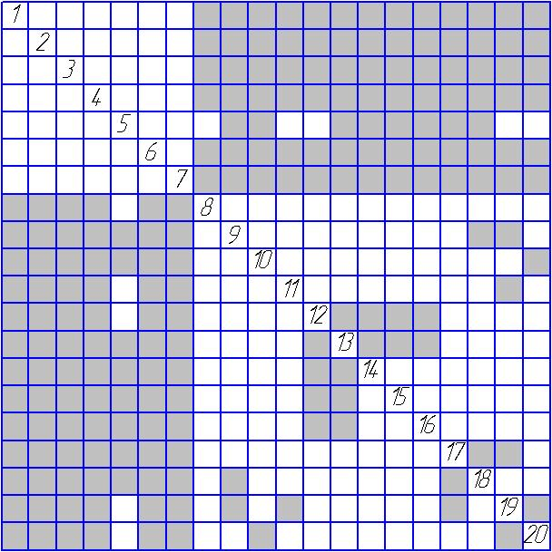
1 — основные требования к ДМ, понятия работоспособности, технологичности, экономичности; 2 — понятия надежности, основные показатели ДМ, методы их оценки; 3 — прочность, жесткость, конструктивные технологические способы повышения прочности ДМ;4 — теплоустойчивость и виброустойчивость ДМ; 5 — триботехника ДМ; 6 — изнашивание ДМ;
7 — принципы, стадии и формы проектирования ДМ и сборочных единиц (узлов); 8 — сварные, паяные и клеевые соединения (далее С); 9 — С с натягом; 10 — резьбовые С;
11 — шпоночные, шлицевые и штифтовые С; 12 — передачи, классификация; 13 — прямозубые цилиндрические передачи (далее П); 14 — косозубые зубчатые П; 15 — конические зубчатые П; 16 — червячные П;17 — опоры; 18 — подшипники качения; 19 — валы и оси; 20 — муфты приводов.
Рисунок 2 — Матрица внутрипредметных связей согласно [4]

Нами предлагается последовательность расположения разделов курса «Детали машин» (ОКДМ), с учетом [6], представленная на рис. 4. Новым в содержании предложенного курса являются разделы «Детали машин» и «Элементы деталей машин».
В разделе 1 (рис. 4) излагаются основные требования к общей надежности деталей и сборочных единиц и трибологической надежности, долговечности деталей машин, основные зависимости, обеспечивающие рациональное конструирование сопряжений при передаче вращающего момента, прочность и жесткость деталей машин при нагружении, вычисление коэффициента запаса прочности по пределу текучести и выносливости. В этом разделе даны характеристики конструкционных материалов для деталей машин.

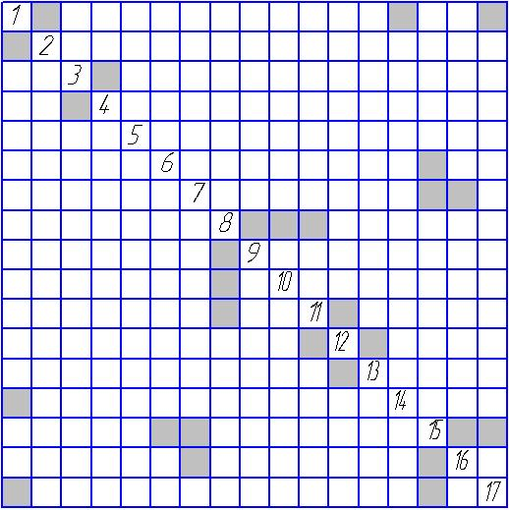
А)
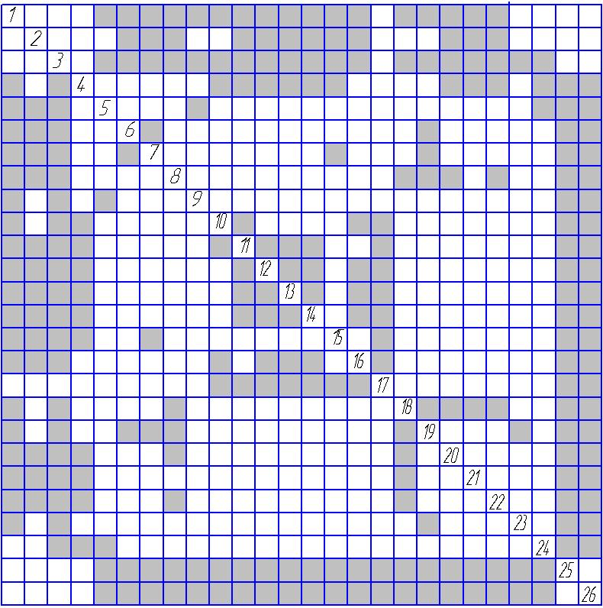
Б)
А) матрица внутрипредметных связей [2];1 — резьбовые С;
2 — заклепочные С; 3 — сварные С; 4 — С пайкой и склеиванием; 5 — клеммовые С; 6 — шпоночные и шлицевые С;
7 — С деталей натягом; 8 — зубчатые П; 9 — червячные П;
10 — волновые П; 11 — фрикционные П; 12 — ременные П; 13 — цепные П; 14 — П винт-гайка; 15 — валы и оси;
16 — подшипники (скольжения и качения); 17 — муфты.
Б) матрица внутрипредметных связей [3]; 1 — основные требования и надежность ДМ; 2 — основы механики сопряжений ДМ; 3 — прочность и жесткость ДМ; 4 — основы триботехники ДМ и узлов машин; 5 — сварные, паяные и клеевые С;
6 — заклепочные С; 7 — резьбовые С; 8 — С типа вал-ступица; 9 — клеммовые С; 10 — ременные П; 11 — фрикционные П; 12 — зубчатые П; 13 — гиперболоидные П;
14 — волновые зубчатые П; 15 — П винт гайка; 16 — цепные П; 17 — образование механического привода; 18 — валы и оси; 19 — муфты; 20 — подшипники качения; 21 — подшипники скольжения; 22 — пружины и другие упругие элементы;
23 — детали корпусов и устройства смазывания; 24 — конструирование, оптимизация параметров деталей и сборочных единиц; 25 — автоматизация проектирования.
Рисунок 3 — Матрицы внутрипредметных связей согласно [2, 3]

В разделе 2 рассмотрено функциональное назначение деталей машин (стандартных и нестандартных) и приводятся основные расчетные зависимости для расчета напряжений.
В разделе 3 указано влияние элементов деталей машин на прочность и выносливость стандартных и нестандартных деталей при типовых режимах нагружения.

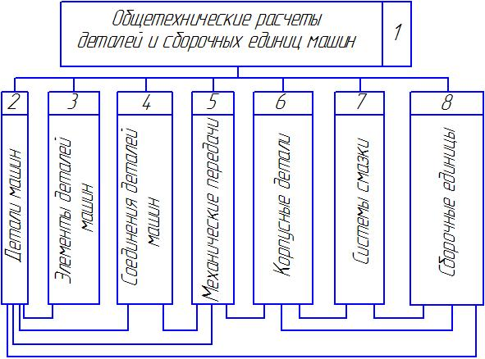
Рисунок 4 — Последовательность изложения разделов курса «Детали машин» (ОКДМ)

В разделе 4 изложены основные требования к соединениям деталей машин, при подборе двух и более взаимодействующих в процессе работы деталей, выбранных с учетом силовых и кинематических факторов и влияния концентраторов напряжений в элементах деталей машин при их сборке и эксплуатации.
В разделе 5 приводятся расчеты механических передач всех типов (зубчатых, фрикционных, цепных и комбинированных) с учетом рекомендаций, изложенных в разделе 1.
В разделе 6 излагается последовательность конструирования корпусных деталей редукторов, коробок передач и опор подшипников (качения, скольжения) с учетом конструктивных размеров механических передач.
В разделе 8 рассмотрены стандартные, нормализованные сборочные единицы (мотор, редукторы, муфты приводов), сборочные единицы, состоящие из закрытых фрикционных передач и вариаторов, редукторы (мультипликаторы) различного назначения и конструкций, подшипники качения, скольжения), рессоры, торсионы и др.
Содержание перечисленных разделов целесообразно использовать при составлении силлабусов (рабочих программ курса).
Выводы:
1. Целесообразно ставить дисциплину ДМ (ОКДМ) в 5-6 семестрах (КП в 6-м семестре), как в УП за 1983 год (рис. 1), чтобы получить максимальный эффект от преподавания этого учебного курса.
2. Структуру распределения и последовательность изложения учебного материала дисциплины ДМ (ОКДМ) при составлении силлабусов (рабочих программ) целесообразно выполнять с учетом наших предложений.

СПИСОК ЛИТЕРАТУРЫ
1. Илькун В.И., Ситкин М.И. Исследование межпредметных связей учебных дисциплин специальности 1403 «Металлургические машины и оборудование» // Труды Междунар. практ. конф. «Актуальные проблемы горно-металлургического комплекса Казахстана». Караганда: КарГТУ, 2003. С. 20-22.
2. Иванов М.Н. Детали машин: Учеб. для вузов. М.: Высшая школа, 1984. 383 с.
3. Иосилевич Г.Б. Детали машин. М.: Машиностроение, 1988. 368 с.
4. Типовая учебная программа «Детали машин» по специальности МАХП, разработанная ЮКГУ им. Ауэзова. Шымкент. 2003. 11 с.
5. Педагогический словарь. В 2-х т. Т.1 / Под ред. И.А. Каирова. М.: Изд-во АПН СССР, 1960. 775 с.
6. Илькун В.И., Ситкин М.И. Анализ структуры, содержания учебников и учебных пособий по курсу «Детали машин» с точки зрения полноты охвата предмета // Труды Х Юбилейной междунар. науч. конф. «Наука и образование — ведущий фактор стратегии «Казахстан — 2030» (26-27 июня 2007 г.). Выпуск 1. Караганда: КарГТУ, 2007. С. 92-94.
7. Козловский Ю.Г. Методика курса «Начертательная геометрия». Мн: Выш. шк., 1971. 256 с.

